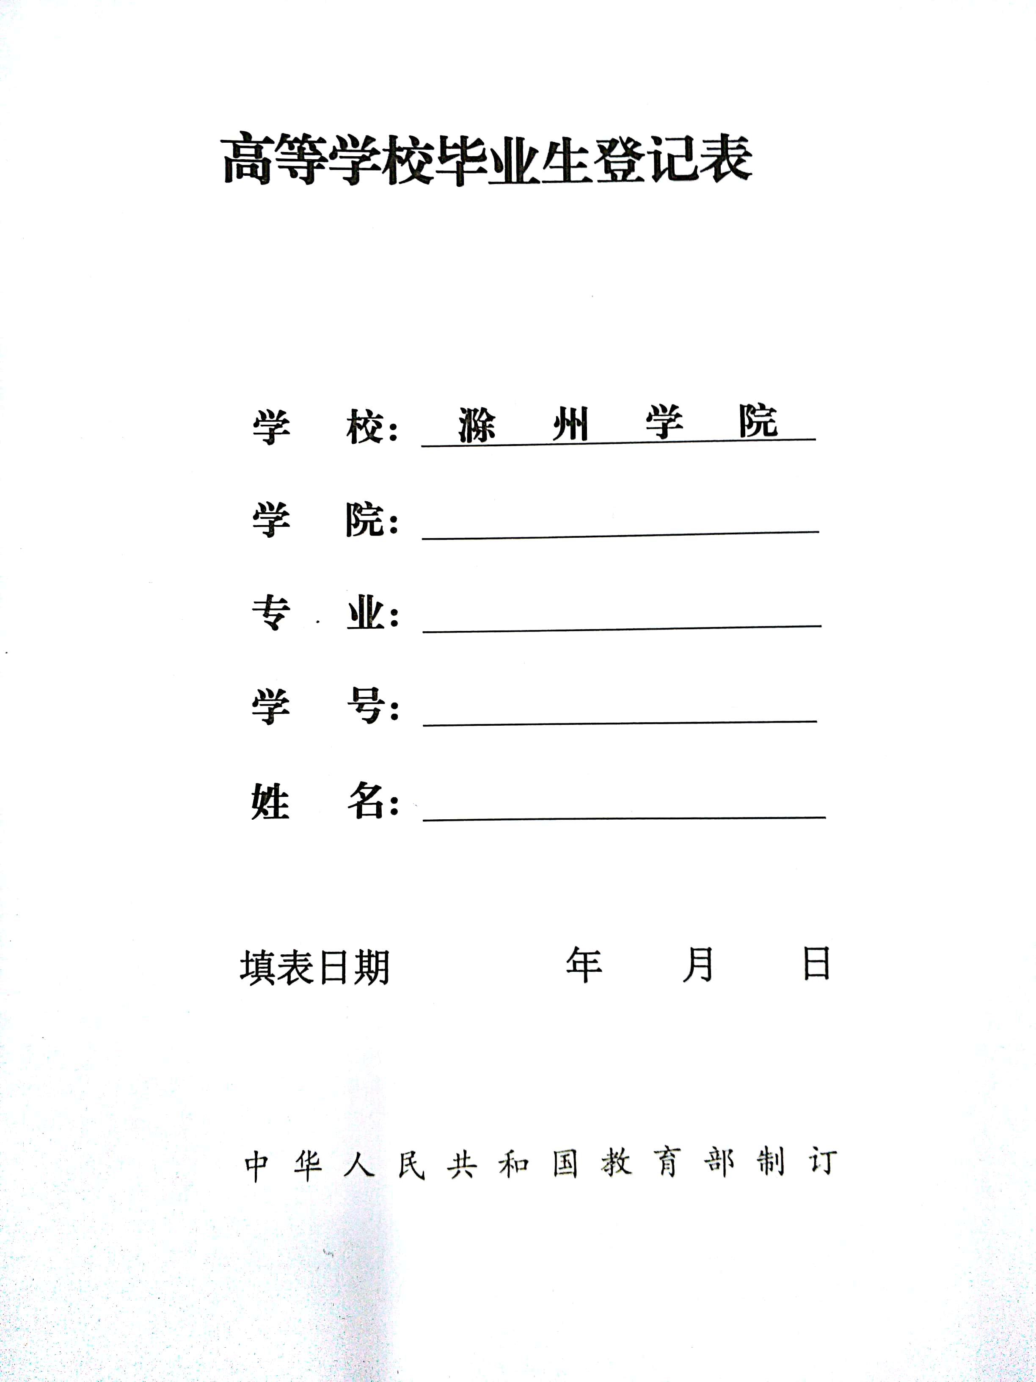

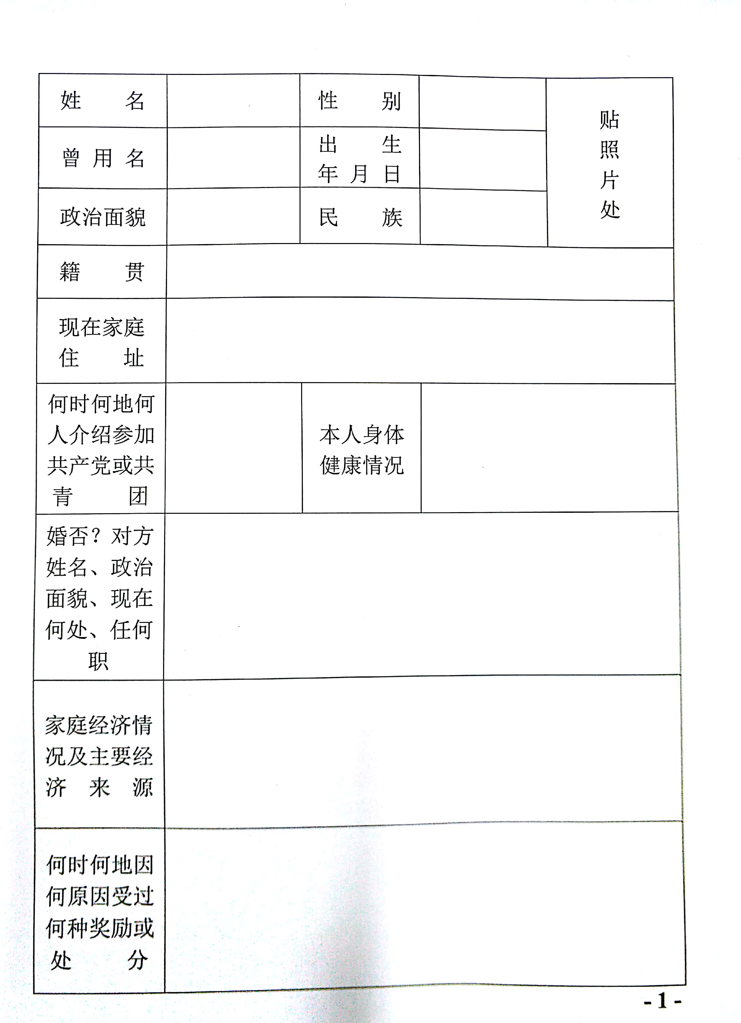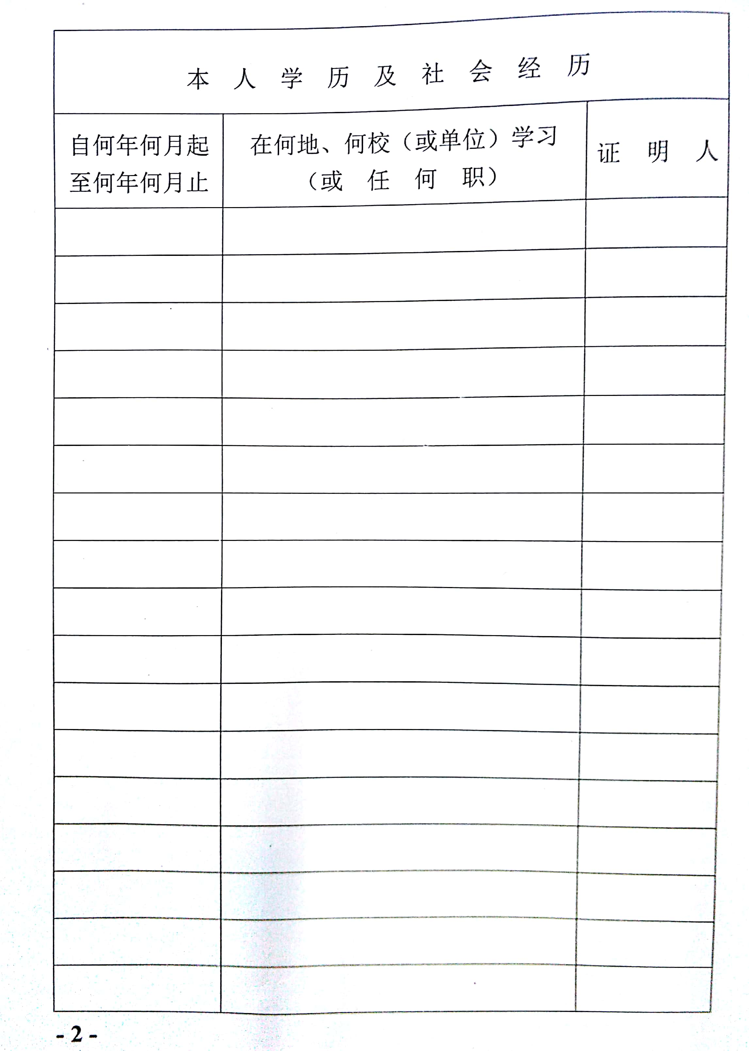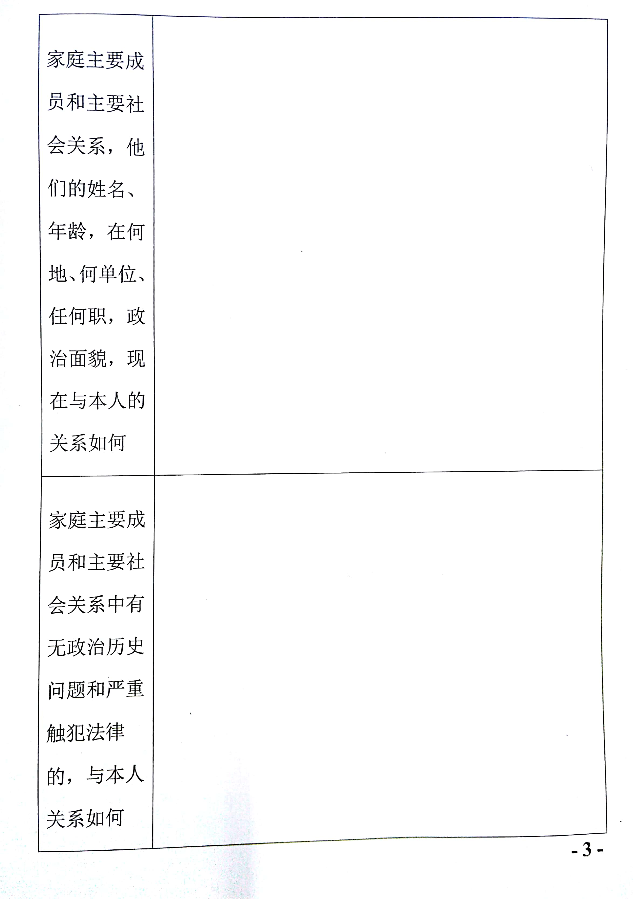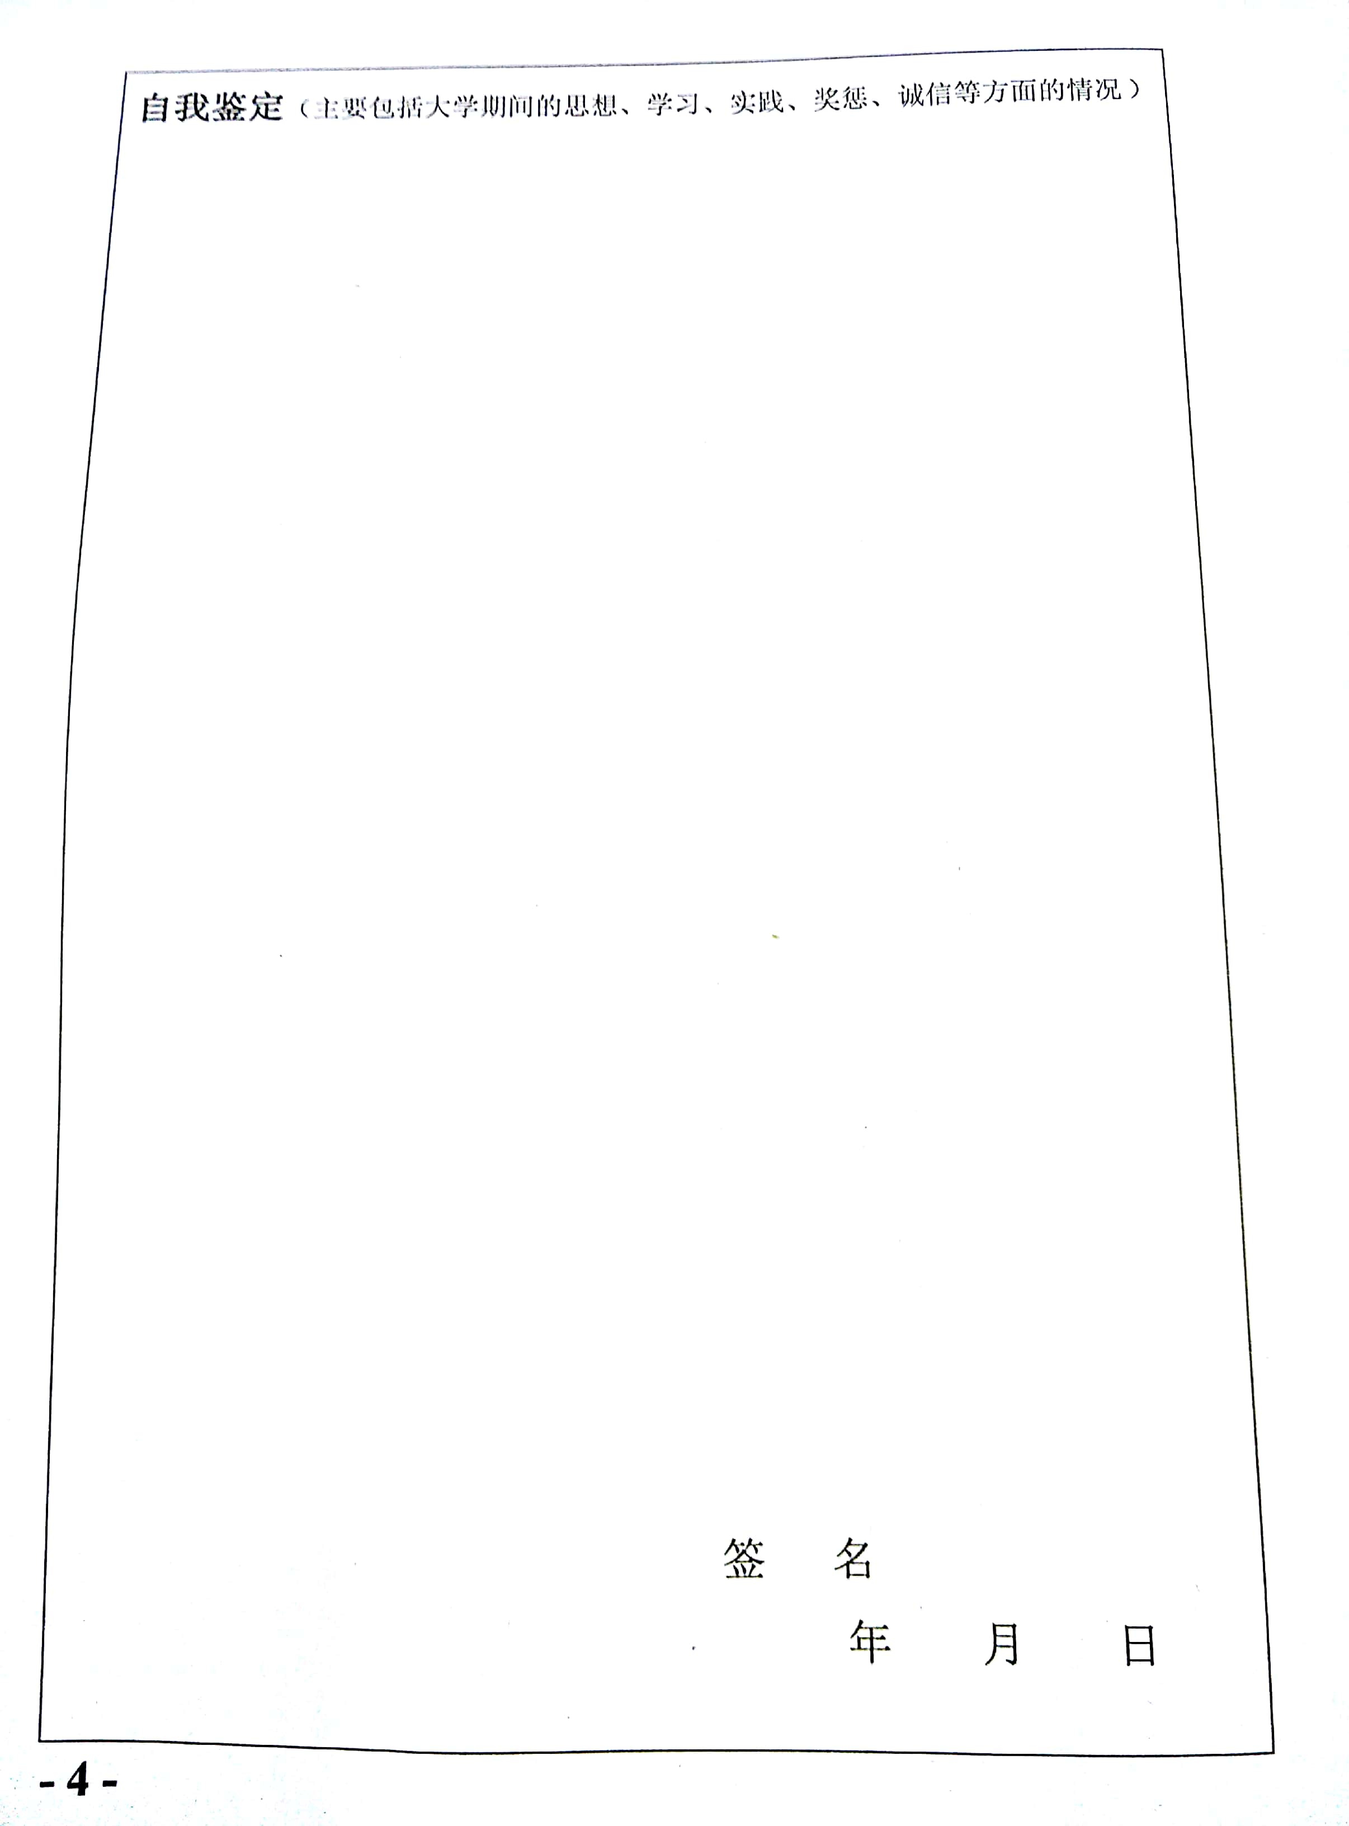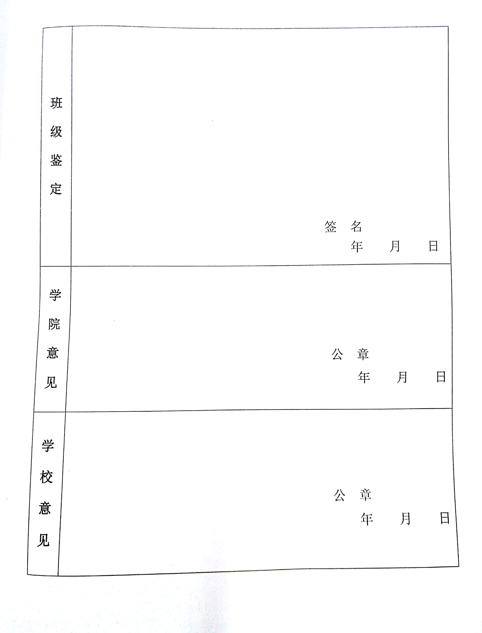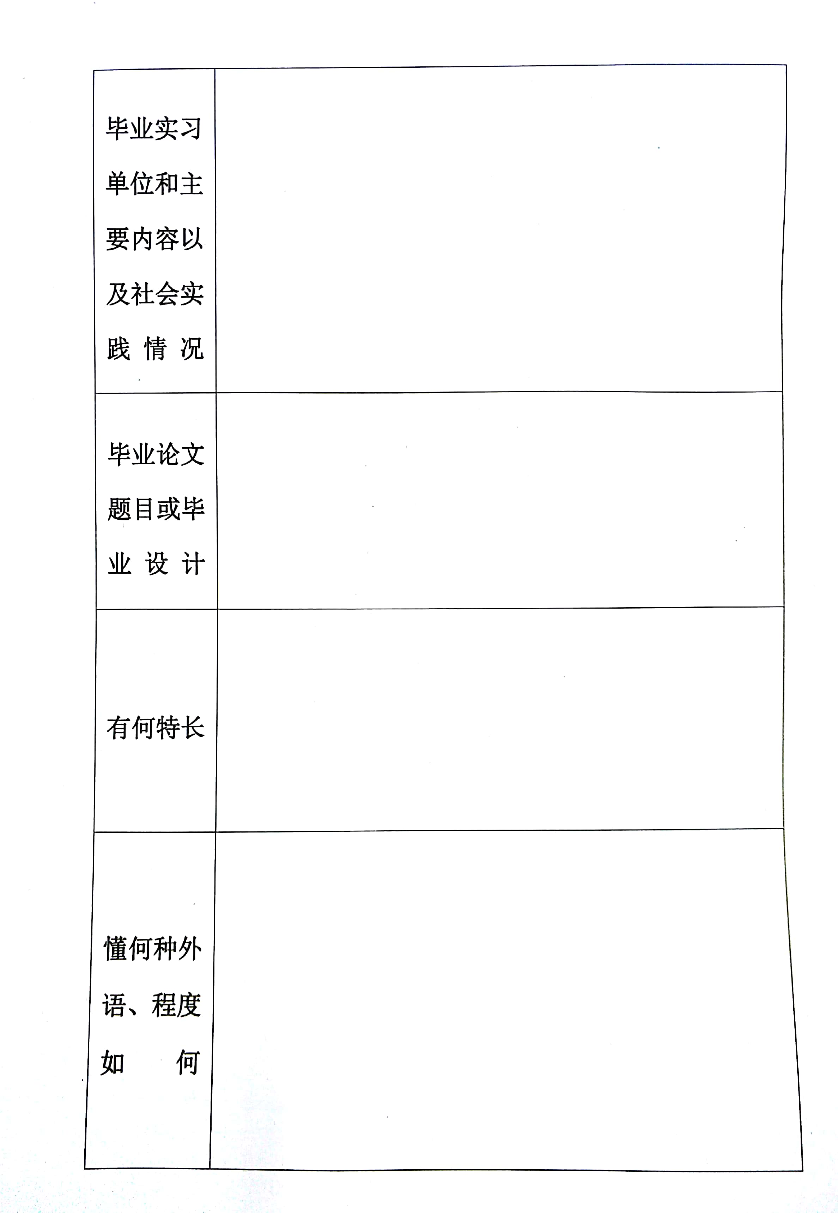
自入学就读以来，我一直以严谨的态度和满腔的热情投身于大学生活、学习之中。在思想方面，有着良好道德修养，坚定的政治方向。在平日的学习、生活中，我积极地向党组织靠拢，使我对党有了可更为深刻的认识，坚持用党员的标准严格要求自己。在学习方面，能够严格要求自己，凭着对个人目标和知识的强烈追求，刻苦钻研，勤奋好学，态度端正，目标明确，基本上牢固的掌握了一些专业知识和技能，同时把所学的理论知识应用于实践活动中，把所学知识转化为动手能力、应用能力和创造能力，力求理论和实践的统一。在学习和掌握本专业理论知识和应用技能的同时，我还广泛的涉猎其他学科的知识，从而提高了自身的思想文化素质。在生活、工作方面，养成了良好的生活习惯，生活充实而有条理，有严谨的生活态度和良好的生活作风，为人热情大方，诚实守信，乐于助人，拥有自己的良好出事原则，能与同学们和睦相处；担任学生干部期间，积极组织、参加参加各项活动，从而不断的丰富自己的阅历。
大学期间，我先后被评为……，先后荣获……。我坚信我的未来不是梦!天行健，君子以自强不息!
最后手写签名，时间填2025年6月1日。（与封面日期一致）

最后手写签名，时间填2019年6月1日。

例1：XX同学遵纪守法,积极参加社会实践和文体活动。集体观念强,劳动积极肯干。尊敬师长,团结同学,严于律己。同学关系融洽，积极参与各项集体活动，乐观开朗，乐于助人，学习目的明确,刻苦努力,成绩优秀，具有较好的综合素质。
例2：XX同学能很好地遵守校规校纪,有较强的集体观念,尊敬师长,团结同学。学习态度认真,能吃苦,成绩稳定,上进心强,是个综合素质高，全面发展的优秀学生。
例3：XX同学遵守校纪校规,积极参加社会实践和文体活动。集体观念强,劳动积极肯干。学习目的明确,态度认真,肯钻研,勤思考,学风踏实,能认真完成各项学习任务,成绩稳定。吃苦耐劳,帮助同学,尊敬师长。有理想抱负,各科发展全面,具有较好的综合素质。

请同学本人根据情况填好，可以参考上面的例子，辅导员签字，日期为2025年6月6日。

该生政治立场坚定，学习认真，工作积极，团结同学，尊敬师长，专业实践能力突出，是一名德智体美劳全面发展的大学生。
班长找个字写得好的同学来写
落款时间为2025年6月10日
只写落款时间！！
落款时间为2025年6月20日，写学院意见的一起写了。
已经确定题目可以填写，没有题目的可以先空着。
已经实习的填写，请写公司全称，可以百度一下，没有实习的可以先空着。
这是投简历的单位以后要看的，怎么也要写一个特长
一般是英语等级，如英语四级，其他语种也行。

